ПРОЕКТ «КУЛЬТУРНО КОРОТКО»
Сетевой график и расчёт методом PERT
по всем пакетам работ (базовый план, Фаза 3)
Дата расчёта: 22.10.2026

1. Назначение и краткие итоги
Расчёт нужен, чтобы проверить, что объём из 43 пакетов работ реализуем за отведённое время, и получить оценку сроков и стоимости проекта целиком. Использован классический PERT: сеть «работы на стрелках, события в узлах», трёхточечные оценки O, M, P и нормальное приближение для вероятности. Суммарная трудоёмкость сверена с фондом рабочего времени команды из устава, а полученная длительность — со сроком до 10.01.2027.
Таблица 1 — Ключевые результаты
Показатель | Значение
Ожидаемая суммарная трудоёмкость ΣE | 457,5 ч (σ = 10,9 ч)
Плановый фонд времени команды (устав) | 490 ч (диапазон 420–560 ч)
Загрузка фонда / резерв | 93,4 % / 32,5 ч
Ожидаемая стоимость (1000 руб./ч) | 457 500 руб.; с вероятностью 95 % — не более 475 489 руб.
Критический путь Tкр | 225,0 ч, 19 работ (от 1.1 до 7.6)
Стандартное отклонение Tкр | 7,8 ч
Tкр с вероятностью 84 % / 95 % / 99,7 % | 232,8 ч / 237,8 ч / 248,3 ч
Tкр в календарных неделях (7 ч/нед. на человека) | 1 исполнитель — 32,1 нед.; 2 — 16,1; 3 — 10,7; 4 — 8,0; 5 — 6,4
Лимит срока | 14 нед. (05.10.2026–10.01.2027); от 22.10.2026 осталось 11,4 нед. (80 дней)
Вывод. По трудоёмкости объём реализуем: 457,5 ч занимают 93,4 % планового фонда 490 ч, вероятность не выйти за фонд — около 99,9 %. По времени вывод условный. Критический путь в 225 ч при одном исполнителе на пакет (7 ч/нед.) потребовал бы 32 недели. В оставшиеся 11,4 недели проект помещается только при условии, что на критических работах одновременно заняты не менее трёх человек (10,7 нед., вероятность уложиться около 97 %) и весь объём ещё впереди. При двух исполнителях (16,1 нед.) срок срывается. Подробности — в разделах 6–9.

2. Исходные данные и допущения
- Источники: устав проекта (дата создания 05.10.2026) и таблица из 43 пакетов работ ИСР с оценками O, M, P в часах и списком предшественников.
- Ожидаемая длительность и трудоёмкость пакета принимаются равными E = (O + 4M + P) / 6 в часах. Единица измерения сети — час.
- Перевод часов в календарное время: человек вкладывает 7 ч/нед. (середина диапазона 6–8 ч/нед. из устава). Пакет, который выполняют k человек одновременно, занимает E / (7k) недель.
- Стоимость пакета = E × 1000 руб./ч (единая условная ставка устава).
- Фонд времени: 5 чел. × 7 ч/нед. × 14 нед. = 490 ч. От 22.10.2026 до 10.01.2027 осталось 80 дней (11,4 нед.), то есть 400 ч фонда.
- Не учтены зачётная сессия и праздники (допущение 7.2 устава), поэтому реальный запас по времени меньше расчётного.
- В сеть входят только Must-пакеты; поставки 11–13 (Should/Could) в ней отсутствуют.
- Пакеты 2.4 и 6.2 не имеют последующих работ. Они присоединены к завершающему событию сети (№ 46), поэтому на критический путь не влияют.

3. Метод расчёта
- Оценки пакета: E = (O + 4M + P) / 6; дисперсия σ² = ((P − O) / 6)².
- Ранний срок события: TE(j) = max[TE(i) + t(i, j)], TE(1) = 0. Поздний срок: TL(i) = min[TL(j) − t(i, j)], TL последнего события равен TE и равен Tкр. Резерв события R(i) = TL(i) − TE(i).
- Работа (i, j): раннее начало ES = TE(i); раннее окончание EF = ES + t; позднее окончание LF = TL(j); позднее начало LS = LF − t.
- Полный резерв Rп = LF − EF. Свободный резерв Rс = min ES последующих работ − EF. Независимый резерв Rн = max(0; min ES последующих работ − max LF предшествующих работ − t). Критические работы имеют Rп = 0.
- Вероятность уложиться в срок: Tкр считается нормально распределённой, σкр² = сумма σ² работ критического пути; P(T ≤ Tдир) = Φ((Tдир − Tкр) / σкр).
- Стоимость и трудоёмкость проекта: сумма E по всем работам, дисперсия суммы = сумма σ² всех работ (оценки считаются независимыми).
Логика зависимостей из таблицы перенесена в сеть событий: получилось 46 событий и 26 фиктивных работ нулевой длительности (пунктир на графике). Расчёт проверен независимо по сети «работы в узлах»: ES, EF, LS, LF и полные резервы совпали для всех 43 работ. Свободные и независимые резервы определены по соседним работам, а не по событиям, поэтому не зависят от расстановки фиктивных работ.

4. Сетевой график
Событие обозначено кругом: в первой строке номер, во второй TE | TL в часах. Над стрелкой работы указаны её код и ожидаемая длительность E (в скобках, ч). Красным выделен критический путь; пунктирные стрелки — фиктивные работы (только логическая связь). Серые прямоугольники «из N» и «в N» показывают связи с соседними фрагментами графа.
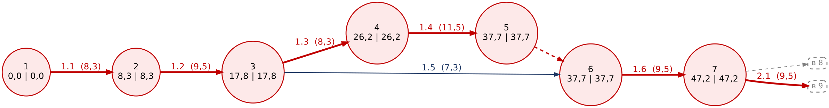
Рисунок 1 — Сетевой график, события 1–7
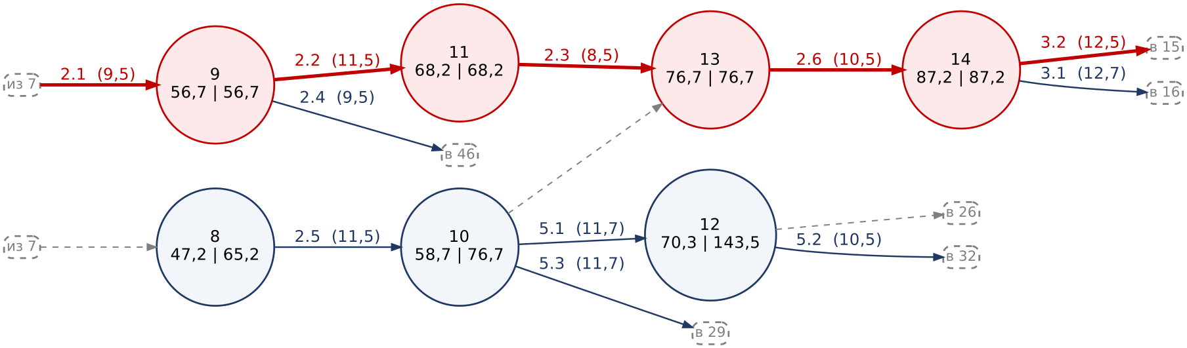
Рисунок 2 — Сетевой график, события 8–14
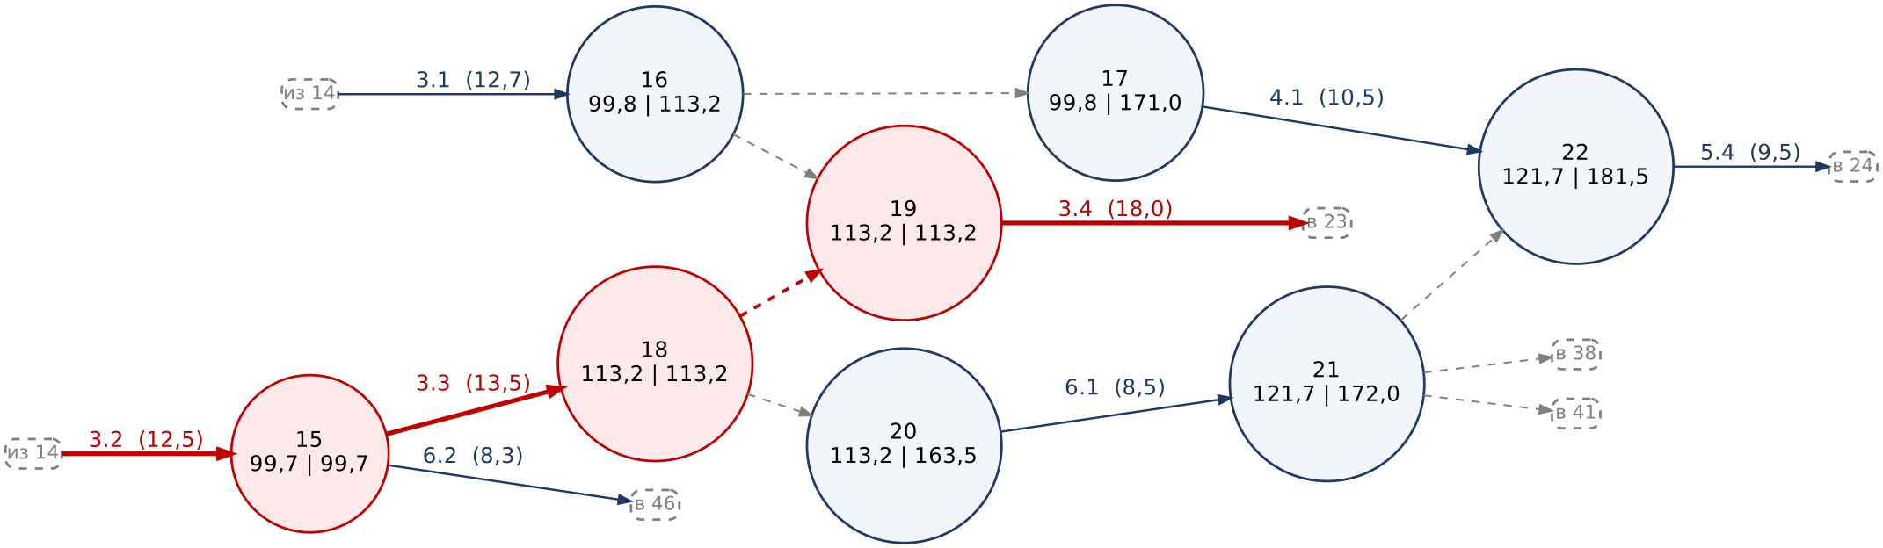
Рисунок 3 — Сетевой график, события 15–22
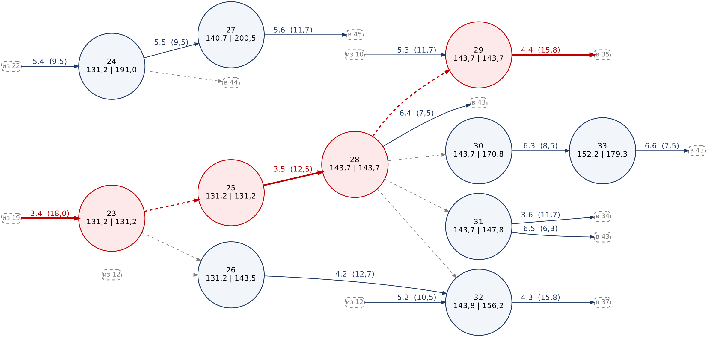
Рисунок 4 — Сетевой график, события 23–33
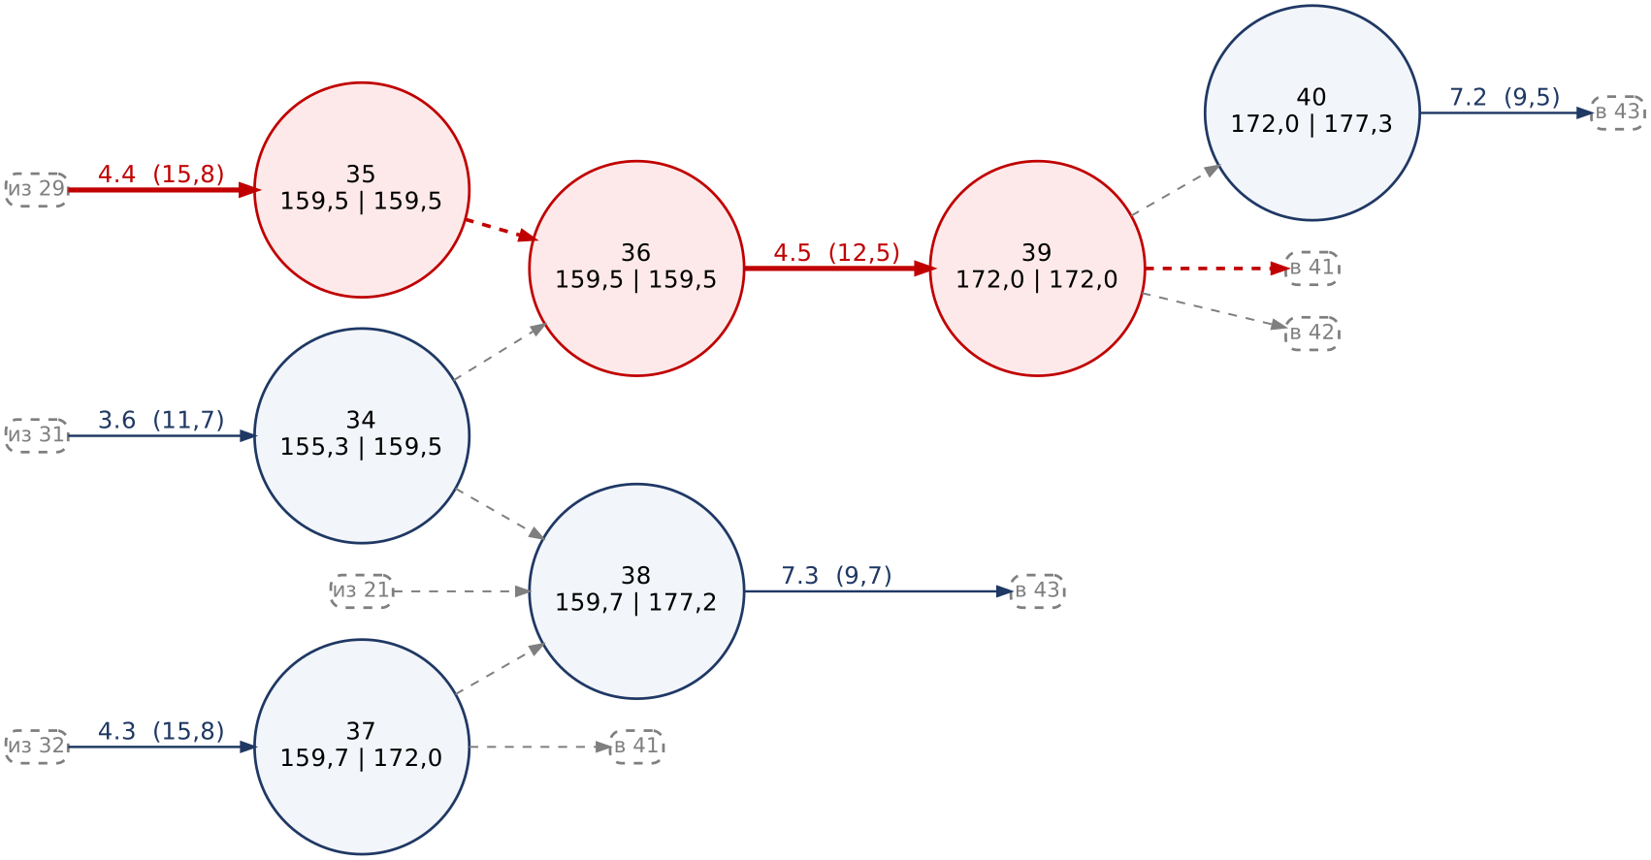
Рисунок 5 — Сетевой график, события 34–40
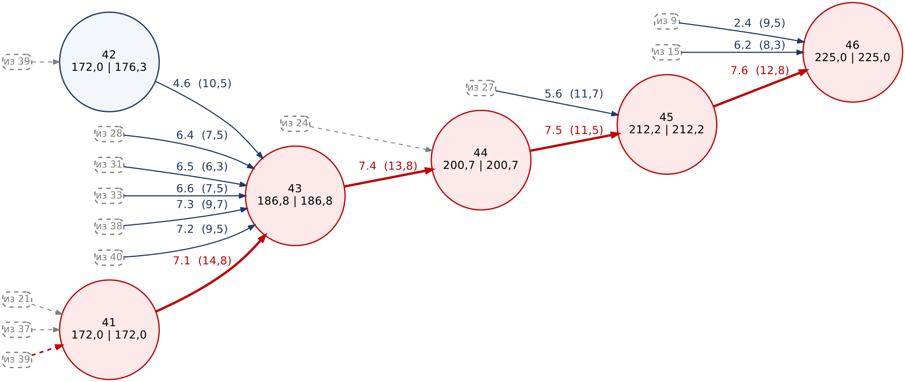
Рисунок 6 — Сетевой график, события 41–46

5. Результаты расчёта
Таблица 2 — События сети (время в часах)
№ | TE | TL | R | № | TE | TL | R
1 | 0,0 | 0,0 | 0,0 | 24 | 131,2 | 191,0 | 59,8
2 | 8,3 | 8,3 | 0,0 | 25 | 131,2 | 131,2 | 0,0
3 | 17,8 | 17,8 | 0,0 | 26 | 131,2 | 143,5 | 12,3
4 | 26,2 | 26,2 | 0,0 | 27 | 140,7 | 200,5 | 59,8
5 | 37,7 | 37,7 | 0,0 | 28 | 143,7 | 143,7 | 0,0
6 | 37,7 | 37,7 | 0,0 | 29 | 143,7 | 143,7 | 0,0
7 | 47,2 | 47,2 | 0,0 | 30 | 143,7 | 170,8 | 27,2
8 | 47,2 | 65,2 | 18,0 | 31 | 143,7 | 147,8 | 4,2
9 | 56,7 | 56,7 | 0,0 | 32 | 143,8 | 156,2 | 12,3
10 | 58,7 | 76,7 | 18,0 | 33 | 152,2 | 179,3 | 27,2
11 | 68,2 | 68,2 | 0,0 | 34 | 155,3 | 159,5 | 4,2
12 | 70,3 | 143,5 | 73,2 | 35 | 159,5 | 159,5 | 0,0
13 | 76,7 | 76,7 | 0,0 | 36 | 159,5 | 159,5 | 0,0
14 | 87,2 | 87,2 | 0,0 | 37 | 159,7 | 172,0 | 12,3
15 | 99,7 | 99,7 | 0,0 | 38 | 159,7 | 177,2 | 17,5
16 | 99,8 | 113,2 | 13,3 | 39 | 172,0 | 172,0 | 0,0
17 | 99,8 | 171,0 | 71,2 | 40 | 172,0 | 177,3 | 5,3
18 | 113,2 | 113,2 | 0,0 | 41 | 172,0 | 172,0 | 0,0
19 | 113,2 | 113,2 | 0,0 | 42 | 172,0 | 176,3 | 4,3
20 | 113,2 | 163,5 | 50,3 | 43 | 186,8 | 186,8 | 0,0
21 | 121,7 | 172,0 | 50,3 | 44 | 200,7 | 200,7 | 0,0
22 | 121,7 | 181,5 | 59,8 | 45 | 212,2 | 212,2 | 0,0
23 | 131,2 | 131,2 | 0,0 | 46 | 225,0 | 225,0 | 0,0
Красным выделены события критического пути (R = 0).
Таблица 3 — Работы: оценки, сроки и резервы (часы)
Код | Работа | i–j | O | M | P | E | σ² | ES | EF | LS | LF | Rп | Rс | Rн
1.1 | Формирование команд и легенда проекта | 1–2 | 6,0 | 8,0 | 12,0 | 8,33 | 1,00 | 0,0 | 8,3 | 0,0 | 8,3 | 0,0 | 0,0 | 0,0
1.2 | Концепт-документ (интервью с заказчиком) | 2–3 | 6,0 | 9,0 | 15,0 | 9,50 | 2,25 | 8,3 | 17,8 | 8,3 | 17,8 | 0,0 | 0,0 | 0,0
1.3 | Анализ применимости ЖЦ (Cynefin, ASM) | 3–4 | 6,0 | 8,0 | 12,0 | 8,33 | 1,00 | 17,8 | 26,2 | 17,8 | 26,2 | 0,0 | 0,0 | 0,0
1.4 | Устав проекта: цели, границы, критерии приёмки | 4–5 | 8,0 | 11,0 | 17,0 | 11,50 | 2,25 | 26,2 | 37,7 | 26,2 | 37,7 | 0,0 | 0,0 | 0,0
1.5 | Реестр заинтересованных сторон | 3–6 | 5,0 | 7,0 | 11,0 | 7,33 | 1,00 | 17,8 | 25,2 | 30,3 | 37,7 | 12,5 | 12,5 | 12,5
1.6 | Иерархическая структура работ | 6–7 | 7,0 | 9,0 | 14,0 | 9,50 | 1,36 | 37,7 | 47,2 | 37,7 | 47,2 | 0,0 | 0,0 | 0,0
2.1 | Оценка трудоёмкости, сводная таблица оценок | 7–9 | 6,0 | 9,0 | 15,0 | 9,50 | 2,25 | 47,2 | 56,7 | 47,2 | 56,7 | 0,0 | 0,0 | 0,0
2.2 | Сетевой график и PERT | 9–11 | 8,0 | 11,0 | 17,0 | 11,50 | 2,25 | 56,7 | 68,2 | 56,7 | 68,2 | 0,0 | 0,0 | 0,0
2.3 | Расписание (диаграмма Ганта) | 11–13 | 6,0 | 8,0 | 13,0 | 8,50 | 1,36 | 68,2 | 76,7 | 68,2 | 76,7 | 0,0 | 0,0 | 0,0
2.4 | Реестр рисков | 9–46 | 6,0 | 9,0 | 15,0 | 9,50 | 2,25 | 56,7 | 66,2 | 215,5 | 225,0 | 158,8 | 158,8 | 158,8
2.5 | Story map и бэклог продукта | 8–10 | 7,0 | 11,0 | 18,0 | 11,50 | 3,36 | 47,2 | 58,7 | 65,2 | 76,7 | 18,0 | 0,0 | 0,0
2.6 | Окружение, таск-трекер, план итерации 1 | 13–14 | 8,0 | 10,0 | 15,0 | 10,50 | 1,36 | 76,7 | 87,2 | 76,7 | 87,2 | 0,0 | 0,0 | 0,0
3.1 | Аутентификация, роли, контроль прав | 14–16 | 8,0 | 12,0 | 20,0 | 12,67 | 4,00 | 87,2 | 99,8 | 100,5 | 113,2 | 13,3 | 0,0 | 0,0
3.2 | Схема PostgreSQL и миграции | 14–15 | 9,0 | 12,0 | 18,0 | 12,50 | 2,25 | 87,2 | 99,7 | 87,2 | 99,7 | 0,0 | 0,0 | 0,0
3.3 | Точки, столики, меню | 15–18 | 9,0 | 13,0 | 20,0 | 13,50 | 3,36 | 99,7 | 113,2 | 99,7 | 113,2 | 0,0 | 0,0 | 0,0
3.4 | Брони, защита от двойного бронирования | 19–23 | 11,0 | 17,0 | 29,0 | 18,00 | 9,00 | 113,2 | 131,2 | 113,2 | 131,2 | 0,0 | 0,0 | 0,0
3.5 | Предзаказы и их статусы | 25–28 | 8,0 | 12,0 | 19,0 | 12,50 | 3,36 | 131,2 | 143,7 | 131,2 | 143,7 | 0,0 | 0,0 | 0,0
3.6 | Загрузка точек, отчёт по броням | 31–34 | 7,0 | 11,0 | 19,0 | 11,67 | 4,00 | 143,7 | 155,3 | 147,8 | 159,5 | 4,2 | 4,2 | 4,2
4.1 | Гость: регистрация и вход | 17–22 | 7,0 | 10,0 | 16,0 | 10,50 | 2,25 | 99,8 | 110,3 | 171,0 | 181,5 | 71,2 | 11,3 | 0,0
4.2 | Гость: выбор точки, времени и стола | 26–32 | 8,0 | 12,0 | 20,0 | 12,67 | 4,00 | 131,2 | 143,8 | 143,5 | 156,2 | 12,3 | 0,0 | 0,0
4.3 | Гость: бронь, предзаказ, «Мои брони» | 32–37 | 10,0 | 15,0 | 25,0 | 15,83 | 6,25 | 143,8 | 159,7 | 156,2 | 172,0 | 12,3 | 0,0 | 0,0
4.4 | Администратор точки: брони, схема зала, предзаказы | 29–35 | 10,0 | 15,0 | 25,0 | 15,83 | 6,25 | 143,7 | 159,5 | 143,7 | 159,5 | 0,0 | 0,0 | 0,0
4.5 | Менеджер сети: загрузка точек, переключение точек | 36–39 | 8,0 | 12,0 | 19,0 | 12,50 | 3,36 | 159,5 | 172,0 | 159,5 | 172,0 | 0,0 | 0,0 | 0,0
4.6 | Менеджер сети: отчёт по броням | 42–43 | 7,0 | 10,0 | 16,0 | 10,50 | 2,25 | 172,0 | 182,5 | 176,3 | 186,8 | 4,3 | 4,3 | 4,3
5.1 | UX бронирования столиков | 10–12 | 8,0 | 11,0 | 18,0 | 11,67 | 2,78 | 58,7 | 70,3 | 131,8 | 143,5 | 73,2 | 0,0 | 0,0
5.2 | UX сценария предзаказа | 12–32 | 7,0 | 10,0 | 16,0 | 10,50 | 2,25 | 70,3 | 80,8 | 145,7 | 156,2 | 75,3 | 63,0 | 0,0
5.3 | UX интерфейса администратора | 10–29 | 7,0 | 11,0 | 19,0 | 11,67 | 4,00 | 58,7 | 70,3 | 132,0 | 143,7 | 73,3 | 73,3 | 55,3
5.4 | Демо заказчику каждые 2 недели | 22–24 | 6,0 | 9,0 | 15,0 | 9,50 | 2,25 | 121,7 | 131,2 | 181,5 | 191,0 | 59,8 | 0,0 | 0,0
5.5 | Бэклог и журнал изменений по итогам демо | 24–27 | 6,0 | 9,0 | 15,0 | 9,50 | 2,25 | 131,2 | 140,7 | 191,0 | 200,5 | 59,8 | 0,0 | 0,0
5.6 | Отчёт об итерации (EVM, velocity) | 27–45 | 8,0 | 11,0 | 18,0 | 11,67 | 2,78 | 140,7 | 152,3 | 200,5 | 212,2 | 59,8 | 59,8 | 0,0
6.1 | Демонстрационные данные (точки, столики, меню, пользователи) | 20–21 | 6,0 | 8,0 | 13,0 | 8,50 | 1,36 | 113,2 | 121,7 | 163,5 | 172,0 | 50,3 | 0,0 | 0,0
6.2 | Справочник точек (2–3 демо-точки) | 15–46 | 6,0 | 8,0 | 12,0 | 8,33 | 1,00 | 99,7 | 108,0 | 216,7 | 225,0 | 117,0 | 117,0 | 117,0
6.3 | Статусная модель предзаказа, время готовности | 30–33 | 5,0 | 8,0 | 14,0 | 8,50 | 2,25 | 143,7 | 152,2 | 170,8 | 179,3 | 27,2 | 0,0 | 0,0
6.4 | Заглушка оплаты предзаказа | 28–43 | 5,0 | 7,0 | 12,0 | 7,50 | 1,36 | 143,7 | 151,2 | 179,3 | 186,8 | 35,7 | 35,7 | 35,7
6.5 | Заглушка уведомлений гостю | 31–43 | 4,0 | 6,0 | 10,0 | 6,33 | 1,00 | 143,7 | 150,0 | 180,5 | 186,8 | 36,8 | 36,8 | 36,8
6.6 | Заглушка кухни (статус «принят») | 33–43 | 5,0 | 7,0 | 12,0 | 7,50 | 1,36 | 152,2 | 159,7 | 179,3 | 186,8 | 27,2 | 27,2 | 0,0
7.1 | Функциональное тестирование и регресс | 41–43 | 9,0 | 14,0 | 24,0 | 14,83 | 6,25 | 172,0 | 186,8 | 172,0 | 186,8 | 0,0 | 0,0 | 0,0
7.2 | Проверка прав доступа по ролям | 40–43 | 6,0 | 9,0 | 15,0 | 9,50 | 2,25 | 172,0 | 181,5 | 177,3 | 186,8 | 5,3 | 5,3 | 5,3
7.3 | Проверка показателей: ≤ 2 с, до 10 пользователей | 38–43 | 6,0 | 9,0 | 16,0 | 9,67 | 2,78 | 159,7 | 169,3 | 177,2 | 186,8 | 17,5 | 17,5 | 5,2
7.4 | Сквозной сценарий на демо-данных | 43–44 | 9,0 | 13,0 | 22,0 | 13,83 | 4,69 | 186,8 | 200,7 | 186,8 | 200,7 | 0,0 | 0,0 | 0,0
7.5 | Сценарий демонстрации и чек-лист приёмки | 44–45 | 8,0 | 11,0 | 17,0 | 11,50 | 2,25 | 200,7 | 212,2 | 200,7 | 212,2 | 0,0 | 0,0 | 0,0
7.6 | Итоговая приёмка | 45–46 | 8,0 | 12,0 | 21,0 | 12,83 | 4,69 | 212,2 | 225,0 | 212,2 | 225,0 | 0,0 | 0,0 | 0,0
Строки критического пути выделены. Итого: ΣO = 300,0 ч, ΣM = 434,0 ч, ΣP = 709,0 ч, ΣE = 457,5 ч.
Таблица 4 — Фиктивные работы (длительность 0)
Работа | Событие i | Событие j | Rп | Rс | Критическая
Ф1 | 5 | 6 | 0,0 | 0,0 | да
Ф2 | 7 | 8 | 18,0 | 0,0 | нет
Ф3 | 10 | 13 | 18,0 | 18,0 | нет
Ф4 | 12 | 26 | 73,2 | 60,8 | нет
Ф5 | 16 | 17 | 71,2 | 0,0 | нет
Ф6 | 16 | 19 | 13,3 | 13,3 | нет
Ф7 | 18 | 19 | 0,0 | 0,0 | да
Ф8 | 18 | 20 | 50,3 | 0,0 | нет
Ф9 | 21 | 22 | 59,8 | 0,0 | нет
Ф10 | 21 | 38 | 55,5 | 38,0 | нет
Ф11 | 21 | 41 | 50,3 | 50,3 | нет
Ф12 | 23 | 25 | 0,0 | 0,0 | да
Ф13 | 23 | 26 | 12,3 | 0,0 | нет
Ф14 | 24 | 44 | 69,5 | 69,5 | нет
Ф15 | 28 | 29 | 0,0 | 0,0 | да
Ф16 | 28 | 30 | 27,2 | 0,0 | нет
Ф17 | 28 | 31 | 4,2 | 0,0 | нет
Ф18 | 28 | 32 | 12,5 | 0,2 | нет
Ф19 | 34 | 36 | 4,2 | 4,2 | нет
Ф20 | 34 | 38 | 21,8 | 4,3 | нет
Ф21 | 35 | 36 | 0,0 | 0,0 | да
Ф22 | 37 | 38 | 17,5 | 0,0 | нет
Ф23 | 37 | 41 | 12,3 | 12,3 | нет
Ф24 | 39 | 40 | 5,3 | 0,0 | нет
Ф25 | 39 | 41 | 0,0 | 0,0 | да
Ф26 | 39 | 42 | 4,3 | 0,0 | нет

6. Критический путь
Критический путь: 1.1 → 1.2 → 1.3 → 1.4 → 1.6 → 2.1 → 2.2 → 2.3 → 2.6 → 3.2 → 3.3 → 3.4 → 3.5 → 4.4 → 4.5 → 7.1 → 7.4 → 7.5 → 7.6. Его длина Tкр = 225,0 ч, σкр = 7,8 ч. Планирование и подготовка (пакеты 1.1–2.6) занимают на нём 87,2 ч (39 %), реализация и приёмка (3.2–7.6) — 137,8 ч.
Близко к критическим работы 3.6 (полный резерв 4,2 ч), 4.6 (4,3 ч) и 7.2 (5,3 ч): небольшая задержка превращает их в новый критический путь, а классический PERT этого не учитывает. Наоборот, работы 2.4 (резерв 158,8 ч) и 6.2 (117,0 ч) не имеют последующих работ и почти не влияют на срок.
Проверка моделированием (20 000 прогонов, бета-распределение по O, M, P): среднее значение длительности проекта 225,3 ч, значение с вероятностью 95 % — 239,5 ч против 237,8 ч в классическом расчёте. Классический PERT близок к модели и лишь слегка оптимистичен (примерно на 2 ч).

7. Вероятность уложиться в срок
Директивный срок в часах критического пути зависит от того, сколько человек одновременно работают над критическими пакетами: Tдир = недели × 7 ч × k. В таблице 5 сопоставлены два лимита — весь период по уставу (14 нед.) и остаток от 22.10.2026 (11,4 нед.).
Таблица 5 — Вероятность P(T ≤ Tдир) при k исполнителях на критических работах
k | Tкр, нед. | Tдир (14 нед.) | P при 14 нед. | Tдир (11,4 нед.) | P при 11,4 нед.
1 | 32,1 | 98 ч | ≈ 0 | 80 ч | ≈ 0
2 | 16,1 | 196 ч | 0,01 % | 160 ч | ≈ 0
3 | 10,7 | 294 ч | ≈ 100 % | 240 ч | 97,3 %
4 | 8,0 | 392 ч | ≈ 100 % | 320 ч | ≈ 100 %
5 | 6,4 | 490 ч | ≈ 100 % | 400 ч | ≈ 100 %
Из-за малого разброса (σкр = 7,8 ч, около 3,5 % от Tкр) вероятность близка либо к нулю, либо к единице: исход определяется загрузкой людей, а не разбросом оценок. Для k = 3 длительность с вероятностью 84 % составит 11,1 нед., 95 % — 11,3 нед., 99,7 % — 11,8 нед. при остатке 11,4 нед., то есть запас по времени практически отсутствует. Минимальное среднее число людей на критических работах: 2,3 для 14 недель и 2,8 для 11,4 недель.
Если пакеты 1.1–1.6 уже выполнены (на критическом пути из них 47,2 ч), оставшийся критический путь равен 177,8 ч: это 12,7 нед. при k = 2 и 8,5 нед. при k = 3.

8. Трудоёмкость, фонд времени и стоимость
Таблица 6 — Сверка трудоёмкости с фондом времени команды
Сценарий фонда | Фонд | Загрузка (ΣE / фонд) | Результат
Фонд 490 ч (7 ч/нед., 14 нед.) | 490 ч | 93,4 % | резерв 32,5 ч
Нижняя граница (6 ч/нед.) | 420 ч | 108,9 % | перерасход 37,5 ч
Верхняя граница (8 ч/нед.) | 560 ч | 81,7 % | резерв 102,5 ч
Остаток от 22.10.2026 (11,4 нед.) | 400 ч | 114,4 % | перерасход 57,5 ч
Вероятность ΣE ≤ 490 ч равна 99,85 % (z = 2,97), вероятность ΣE ≤ 420 ч — 0,03 %. Плановый фонд с запасом, но при 6 ч/нед. на человека проект не помещается.
Даже при идеальном распараллеливании и полной загрузке всех пяти человек объём 457,5 ч требует 457,5 / 35 = 13,1 нед. Это больше 11,4 нед., оставшихся от 22.10.2026, и меньше 14 нед. всего периода. С 05.10 по 22.10 прошло 2,4 нед. (около 85 ч фонда), поэтому к 22.10 должно быть выполнено не менее 57,5 ч плана (12,6 %). Пакеты 1.1–1.6 дают 54,5 ч, то есть на 3,0 ч меньше нужного.
Таблица 7 — Оценка стоимости проекта (1000 руб./ч)
Показатель | Значение
Ожидаемая стоимость | 457 500 руб.
Стандартное отклонение | 10 935 руб.
С вероятностью 84 % не более | 468 435 руб.
С вероятностью 95 % не более | 475 489 руб.
С вероятностью 99,7 % не более | 490 306 руб.
Вероятность уложиться в базовый бюджет 490 000 руб. | 99,85 %
Вероятность уложиться в предельный бюджет 539 000 руб. | ≈ 100 %
Стоимость остаётся внутри базового бюджета: до него остаётся 32 500 руб. и ещё 49 000 руб. резерва управления.

9. Выводы и замечания
Выводы.
- Объём реализуем по трудоёмкости и стоимости: 457,5 ч (93,4 % фонда) и 457 500 руб. при верхней оценке 475 500 руб. с вероятностью 95 %.
- По времени план напряжён. Критический путь 225 ч (до 237,8 ч с вероятностью 95 %) не помещается в срок при одном исполнителе на пакет. Нужны не менее трёх человек одновременно на критических работах, а весь остаток объёма не должен превышать 400 ч.
- Критический путь можно сократить, если проверить зависимости: 2.6 не ждёт 2.3 (Tкр 207,0 ч, −18,0 ч), 3.5 не ждёт 3.4 (212,7 ч, −12,3 ч), 4.5 не ждёт 4.4 (220,8 ч, −4,2 ч). Все три вместе дают 194,7 ч (−30,3 ч, −13,5 %). Это предложения: допустимость каждого нужно подтвердить с командой.
- Если сократить критический путь не удаётся, оставшийся резерв — это снижение Must-объёма по согласованию с заказчиком (по уставу такое решение принимает заказчик).
Замечания к исходным данным.
- У пакетов 2.4 (реестр рисков) и 6.2 (справочник точек) нет последующих работ, поэтому их резервы 158,8 и 117,0 ч. Возможно, не хватает связей, например реестр рисков → план итерации 1, справочник точек → 6.1 или 7.4.
- Пакет 5.4 «Демо заказчику каждые 2 недели» представлен одной работой на 9,5 ч. В сети такое повторяющееся событие учтено один раз.
- В исходной таблице ожидаемые значения E округлены до 0,1 ч (сумма округлённых 457,4 ч, итог в таблице 457,5 ч). В расчёте использованы точные значения: расхождение не больше 0,05 ч на работу.

